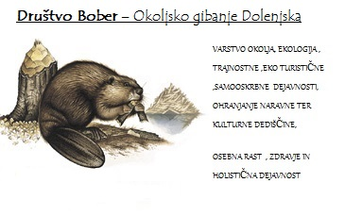
Predavanje: Kneippove terapije naravnega samozdravljenja
V letu 2015 se bodo nadaljevali enkratmesečno torkovi Bobrovi Večeri v ciklu ozaveščanja prebivalstva o okolju in zdravju , ki jih bo v Knjižnici Mirana Jarca v Novem mestu izvajalo Društvo Bober- Okoljsko gibanje Dolenjska.
Datum in ura: torek , 06. 1. 2015, ob 18.00 uri
Lokacija: Trdinova čitalnica Knjižnice Mirana Jarca v Novem mestu
Organizator: Društvo Bober- Okoljsko gibanje Dolenjska in Knjižnic Mirana Jarca , ki nadaljuje cikel brezplačnih alternativnih predavanj.
Knajpanje je oblika hidroterapije oz. terapije z vodo, ki ima svoje korenine že v starih kulturah Egipta, Rima in Grčije, v 19. stoletju pa sta jo obudila najprej Vincent Priessnitz in nato Sebastian Kneipp, po katerem se tudi imenuje.
Na predavanju boste spoznali metode zdravljenja Sebastiana Kneippa. Metode so osnovane na petih elementih: terapiji z vodo, zdravljenju z zelišči, telesni vadbi, pravilni prehrani in uravnovešenosti duha.
Vstop je prost. Z nami bo Wellness svetovalec, terapevt in maser Igor …

